**GUÍA Nº7 PL/SQL**

**CREACIÓN DE PROCEDIMIENTOS ALMACENADOS**

**3.-** Ud. ha comenzado a trabajar en la empresa de Asesorías Informáticas SW SOLUTIONS y se le asignado la tarea de implementar el proceso que permita al video club “CINE EN SU CASA” controlar en forma eficiente los arriendos y devoluciones de su material fílmico. Para ello, a partir del siguiente Modelo, se desea que Ud. efectúe lo siguiente:

**MODELO DE DATOS**

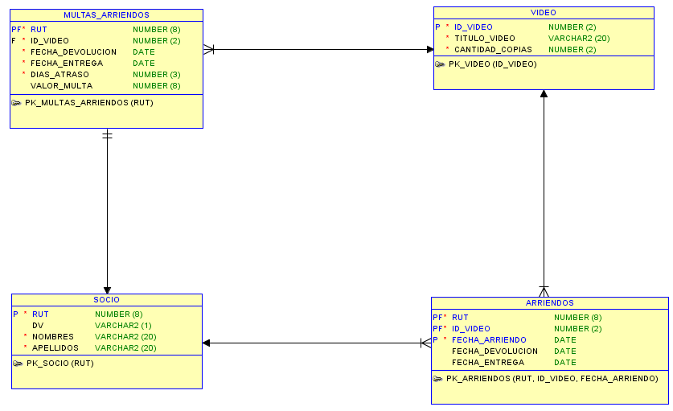

**a)** Ejecute archivo **script_creacion_tablas_guía_PLSQL_N°7_ejercicio_3.sql** el que creará y poblará las tablas del Modelo. Una vez ejecutado, sus tablas quedarán de la siguiente manera:

**TABLA VIDEO**

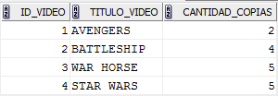

**TABLA SOCIO**

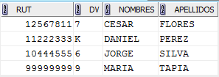

**TABLA ARRIENDOS**

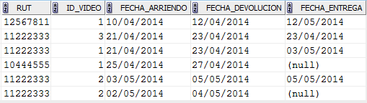

**b)** El primer proceso que deberá construir para el video club es el de cobro de multas por día de atraso en la entrega de los videos arrendados según las siguientes especificaciones:

* + La fecha de entrega de tabla ARRIENDOS corresponde a la fecha en que el socio efectuó la devolución del video arrendado.
  + La fecha de devolución de tabla ARRIENDOS corresponde a la fecha en que le socio debe devolver el video arrendado.
  + El valor de la multa corresponde a $5.000 por día de atraso de entrega del video.
  + El proceso deberá efectuar el cálculo de los arriendos efectuados en el mes y año que el usuario ingrese como parámetros.
  + El proceso debe controlar cualquier error que se pueda producir durante la ejecución del proceso para asegurar su ejecución normal. Las excepciones se deben grabar en una tabla de errores.
  + Efectuar la ejecución del proceso para el mes de Abril del 2014. Al finalizar su ejecución la tabla MULTAS_ARRIENDOS debería quedar con los valores que se muestran en el ejemplo. Para los clientes que aún no han entregado el video los días de atraso variarán según el día en que se ejecute el procedimiento. Considerar que los resultados que se muestran corresponden a la ejecución del proceso el 06/05/2014.

